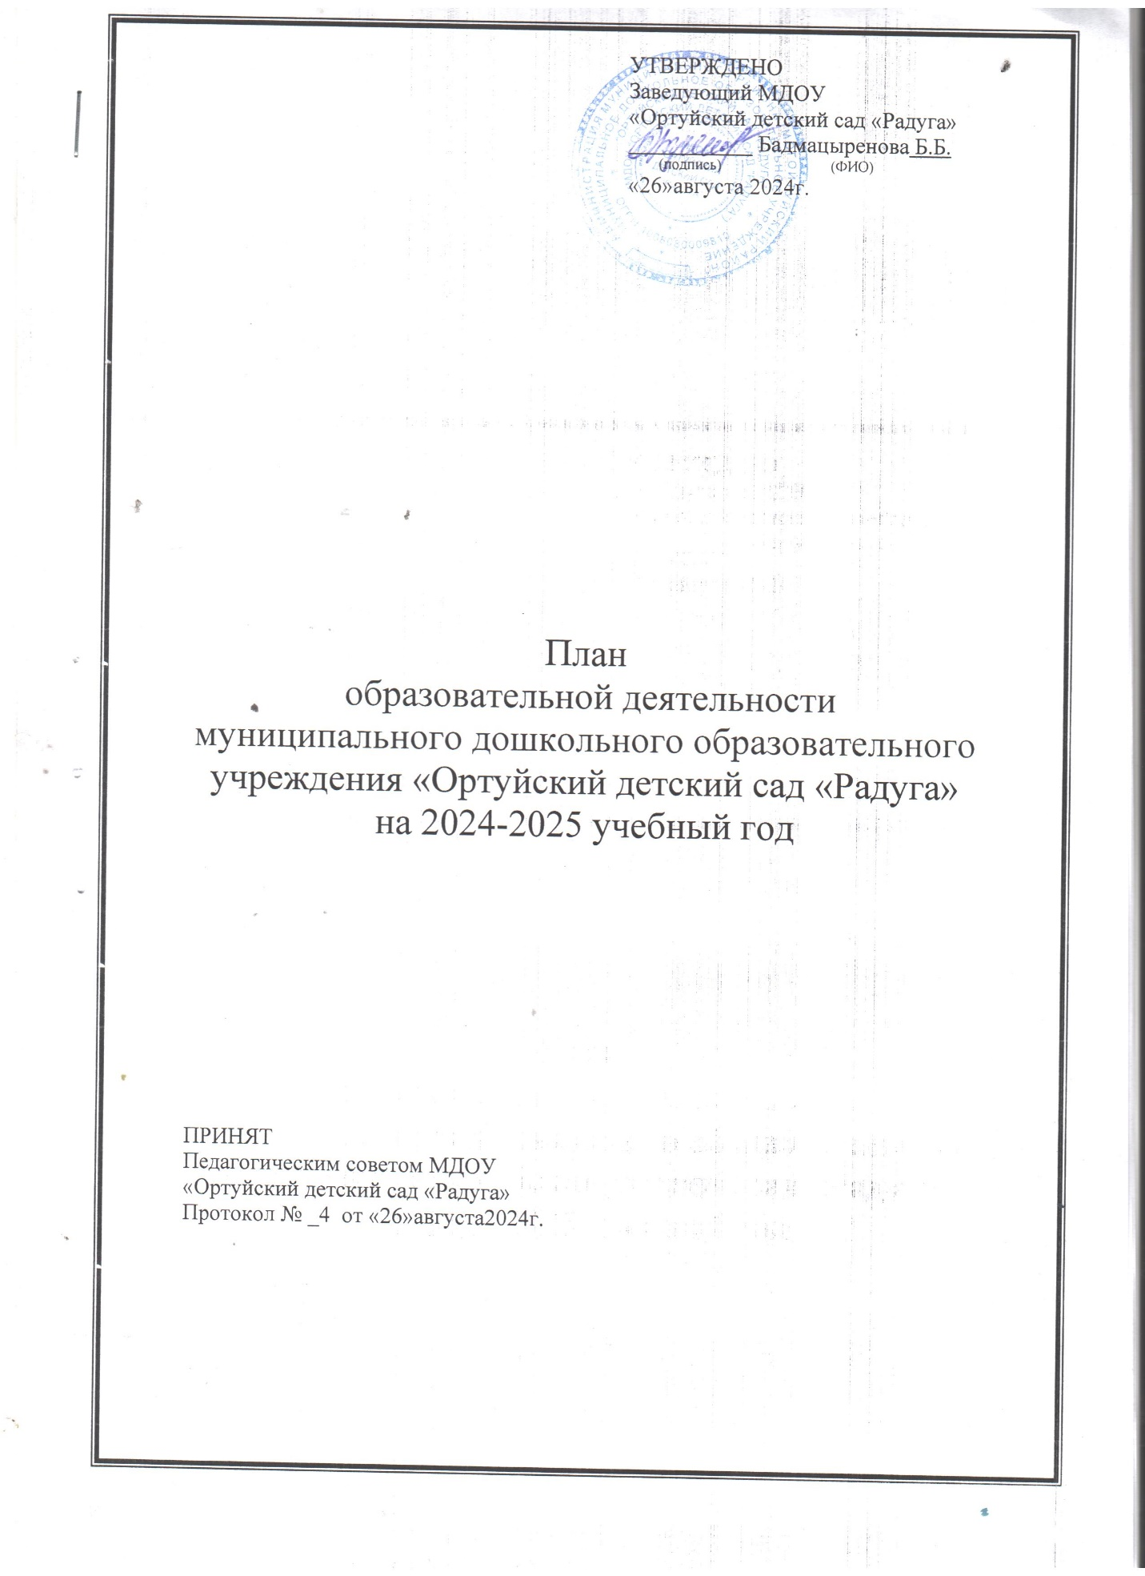

Планирование образовательной деятельности по реализации образовательной программы муниципального дошкольного образовательного учреждения “Ортуйский детский сад «Радуга» является нормативным документом, регламентирующим организацию и содержание образовательного процесса с учетом специфики МДОУ, учебно-методического, кадрового и материально-технического оснащения.

**Нормативной базой для составления планирования являются:**

- Федеральный закон от 29.12.2012г. №273-ФЗ «Об образовании в Российской Федерации»;

- Федеральный государственный образовательный стандарт дошкольного образования (утвержден приказом Министерства образования и науки РФ от 17 октября 2013 г. N 1155);

-Федеральная образовательная программа дошкольного образования (Приказ Министерства просвещения Российской Федерации от 25.11.2022г. №1028 «Об утверждении федеральной образовательной программы дошкольного образования»)

- Постановление Главного государственного санитарного врача Российской Федерации от 28.01.2021г. №2 «Об утверждении санитарных правил и норм 1.2.3685-21 «Гигиенические нормативы и требования к обеспечению безопасности и (или) безвредности для человека факторов среды обитания»;

-Постановление Главного государственного санитарного врача РФ от 27.10.2020 № 32 «Об утверждении санитарно-эпидемиологических правил и норм СанПиН 2.3/2.4.3590-2О "Санитарно-эпидемиологические требования к организации общественного питания населения**»**;

- Устав МДОУ «Ортуйский детский сад «Радуга»;

- Основная образовательная программа дошкольного образования МДОУ «Ортуйский детский сад «Радуга».

**Основными задачами планирования являются:**

- Регулирование объема образовательной нагрузки.

- Обеспечение углубленной работы по социально – личностному приоритетному направлению МДОУ.

В структуру плана МДОУ «Ортуйский детский сад «Радуга» входят: обязательная часть образовательной деятельности, которая обеспечивает выполнение обязательной части образовательной деятельности разработанной в соответствии федеральной образовательной программы дошкольного образования и часть, формируемая участниками образовательных отношений, которая представлена парциальными образовательными программами для развития детей с учетом приоритетного направления детского сада, регионального и культурного компонента, и социального заказа родителей (законных представителей).

При выборе парциальных программ мы учитывали образовательные потребности, интересы и мотивы детей, родителей и педагогов. Программы ориентируются на специфику национальных и социокультурных условий, в которых осуществляется образовательная деятельность.

Для реализации приоритетного направления социально-личностного развития введена парциальная программа: «Я сам».

В части, формируемой участниками образовательных отношений, представлены парциальные образовательные программы. Для углубления образовательной работы по познавательному развитию детского сада введены следующие программы: «Финансовая грамотность», «Леготехник».

|  |  |  |  |
| --- | --- | --- | --- |
| № | Название предметов | УМК | Кол-во часов в неделю |
| 1 | Финансовая грамотность | «Экономическое воспитание дошкольников: формирование предпосылок финансовой грамотности» | 1 раз в  2 недели |
| 2 | «Леготехник» | Комарова Л.Г. Строим из LEGO (моделирование логических отношений и объектов реального мира средствами конструктора LEGO), - М.: ЛИНКА-ПРЕСС, 2001. | 1 раз в  2 недели |
| 3 | «Я сам» | «Я – человек» С.А. Козлова (2010г.) | 1 раз в  2 недели |

В МДОУ «Ортуйский детский сад «Радуга» используются следующие образовательные, парциальные программы и педагогические технологии:

- Финансовая грамотность «Экономическое воспитание дошкольников: формирование предпосылок финансовой грамотности»;

- «Леготехник» Комарова Л.Г. Строим из LEGO (моделирование логических отношений и объектов реального мира средствами конструктора LEGO), - М.: ЛИНКА-ПРЕСС, 2001.;

-«Я – человек» С.А. Козлова (2010г.)

Программы обеспечивают целостность образовательной деятельности, содействуют эффективному решению преемственности при постепенном переходе из одной группы в другую.

Содержание программ обеспечивает развитие личности, мотивации и способностей детей в различных видах деятельности и охватывает следующие структурные единицы, представляющие определенные образовательные области развития и образования детей:

- физическое развитие;

- познавательно развитие;

- речевое развитие;

- художественно-эстетическое;

- социально - коммуникативное развитие.

Основная цель воспитательно-образовательного процесса МДОУ:

- реализация воспитательной, образовательной и оздоровительной  
системы, направленной на осуществление комплексного подхода в  
воспитании и развитии личности ребенка;

- создание благоприятных условий для полноценного проживания  
ребенком дошкольного детства;

- формирование основ базовой культуры личности;

- всестороннее развитие психических и физических качеств в  
соответствии с возрастными и индивидуальными особенностями;

- подготовка к жизни в современном обществе, к обучению в школе, обеспечение безопасности жизнедеятельности дошкольника.

Во всех группах различные формы работы с детьми организуются в первой и во вторую половину дня.

В первой половине дня в младшей группе планируется не более двух интеллектуальных форм, в группах старшего дошкольного возраста - не более трех.

Продолжительность непрерывной непосредственно образовательной деятельности для детей от 3 до 4-х лет — не более 15 минут, для детей от 4 до 5 лет — не более 20 минут, для детей от 5 до 6 лет — не более 25 минут, а для детей от 6 до 7 лет — не более 30 минут.

Максимально допустимый объем образовательной нагрузки в первой половине дня в младшей и средней группах не превышает 30 и 40 минут соответственно, а в старшей и подготовительной - 45 минут и 1,5 часа соответственно. В середине времени, отведенного на непрерывную образовательную деятельность, проводят физкультурные минутки. Перерывы между периодами непрерывной образовательной деятельности — не менее 10 минут.

Образовательная деятельность с детьми старшего дошкольного возраста осуществляется во второй половине дня после дневного сна. Ее продолжительность составляет не более 25-30 минут в день, в середине ОД статического характера проводится физкультурная минутка.

В середине учебного года (январь) для детей дошкольного возраста организуются недельные каникулы.

Количество ОД и её продолжительность, время проведения соответствуют требованиям СанПиН 2.4.1.3049-13

Максимально допустимый объем недельной образовательной нагрузки, включая реализацию парциальных программ, для детей дошкольного возраста составляет:

|  |  |  |  |  |  |  |
| --- | --- | --- | --- | --- | --- | --- |
| Группа | Младшая разновозрастная группа | | Старшая разновозрастная группа | | Группа кратковременного пребывания  (разновозрастная) | |
| Возраст | 1,5 - 3 года | 3-4 года | 5-6 лет | 6-7 лет | 4-5 лет | 5-6лет |
| Длительность ОД | 10 мин | 15 мин | 25мин | 30мин | 20 мин | 25 мин |
| Объем образовательной  нагрузки в 1 половине  дня | 10 мин | 30 мин | 50 мин | 1ч 30 мин | 40 мин | 50 мин |
| Объем образовательной  нагрузки во  2 половине дня | - | - | 50 мин | 2ч  30 мин | 20 мин | 50 мин |
| Объем ОД в неделю | 1ч  30 мин | 2ч  30 мин | 6ч  15 мин | 10 ч | 3 ч  40 мин | 6 ч  15 мин |

При построении образовательной деятельности учитывается принцип интеграции образовательных областей в соответствии с возрастными возможностями и особенностями детей, спецификой образовательных областей. Это способствует тому, что основные задачи содержания дошкольного образования каждой образовательной области решаются в ходе реализации других областей программы.

